**COMPTE RENDU DE PROJET :**

**SITE WEB DE VENTE DE CHAUSSURES : « SNKRSHOP »**

Projet de fin de semestre de la matière « Programmation Web et Introduction à PHP »

Année scolaire 2022/2023

L2 MIASHS, parcours MIAGE, Université Paris Nanterre

Romain THOMAS - 41005717

Kevin SOARES – 41001212

**SOMMAIRE :**

1. Introduction
   1. Contexte
   2. Motivations dans le choix du sujet
   3. Objectifs
2. Modèle conceptuel des données (MCD, modèle de classe UML)
3. Modèle relationnel ou logique des données
4. Différentes interfaces du site
5. Conclusion

5.1- Résultats

5.2- Difficultés rencontrées

5.3- Perspectives

1. **INTRODUCTION**
   1. Contexte

Nous avons créé un site Web dynamique de vente de chaussures appelé « SNKRSHOP ». C’est un site de vente de chaussures en ligne.

* 1. Motivations pour ce sujet

La vente de vêtements et particulièrement de chaussures est un sujet qui concerne et peut intéresser tout le monde. Il n’y a pas besoin d’être un passionné ou de tout connaitre sur le bout des doigts pour aimer ça.

C’est pour ces raisons que nous avons choisis de créer un site sur lequel les gens peuvent voir et acheter différents modèles de chaussures.

* 1. Objectifs

Le design et la conception du site se veulent ressemblants aux autres sites de chaussures. Le but est de le rendre simple et accessible pour tout le monde. Il fonctionne de la façon suivante :

La page d’accueil (index.php) est la page sur laquelle l’utilisateur arrive lorsqu’il clique sur le lien du site. C’est une page sur laquelle sont affichés les produits que nous proposons. Un système de filtres est aussi proposé, ainsi que la possibilité de se connecter et d’accéder à son panier.

Lorsque l’utilisateur clique sur un produit, une page est générée dynamiquement (pageIndiv.php). La page générée contient des informations sur le produit choisi, ainsi que la possibilité de le voir dans les différentes couleurs disponibles.

Il est également possible d’ajouter le produit à son panier, tout en choisissant la taille et la couleur.

Le menu de connexion/inscription est similaire à celui de n’importe quel site Internet.

La page du panier affiche les produits présents dans le panier de l’utilisateur. Il est possible de les supprimer du panier.

Une fonctionnalité pour acheter les produits du panier est en cours de développement. Le menu de filtres est accessible mais toujours en développement, donc il n’est pas conseillé de l’utiliser.

1. **Modèle conceptuel des données (MCD, modèle de classe UML)**

Voici le schéma MCD correspondant à notre projet :

1. **Modèle relationnel ou logique des données**

Voici le schéma MLD résultant du MCD précédemment affiché :

**Légende:**

FK = Foreign Key

PK = Primary Key

1. **Différentes interfaces du site**

**Page d’accueil (index.php) :**

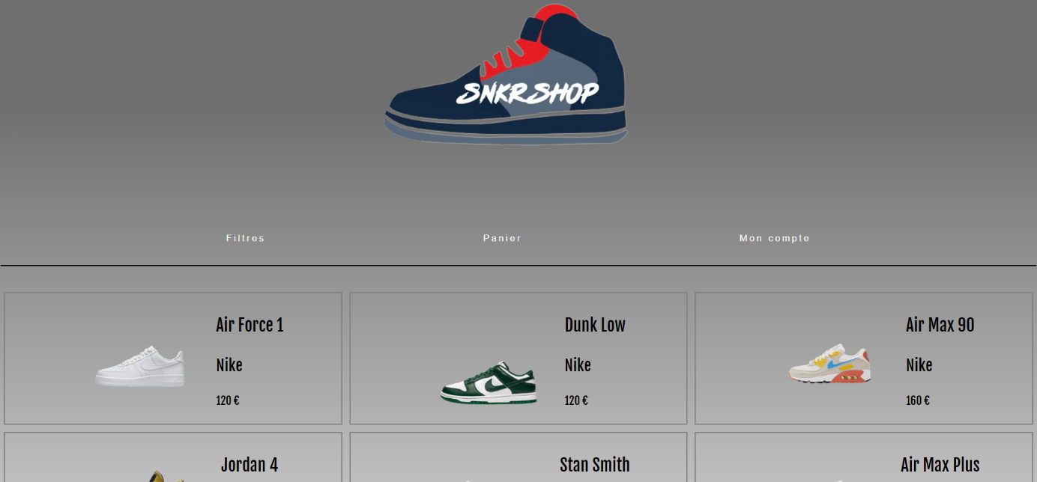

**Page individuelle (pageIndiv.php) :**

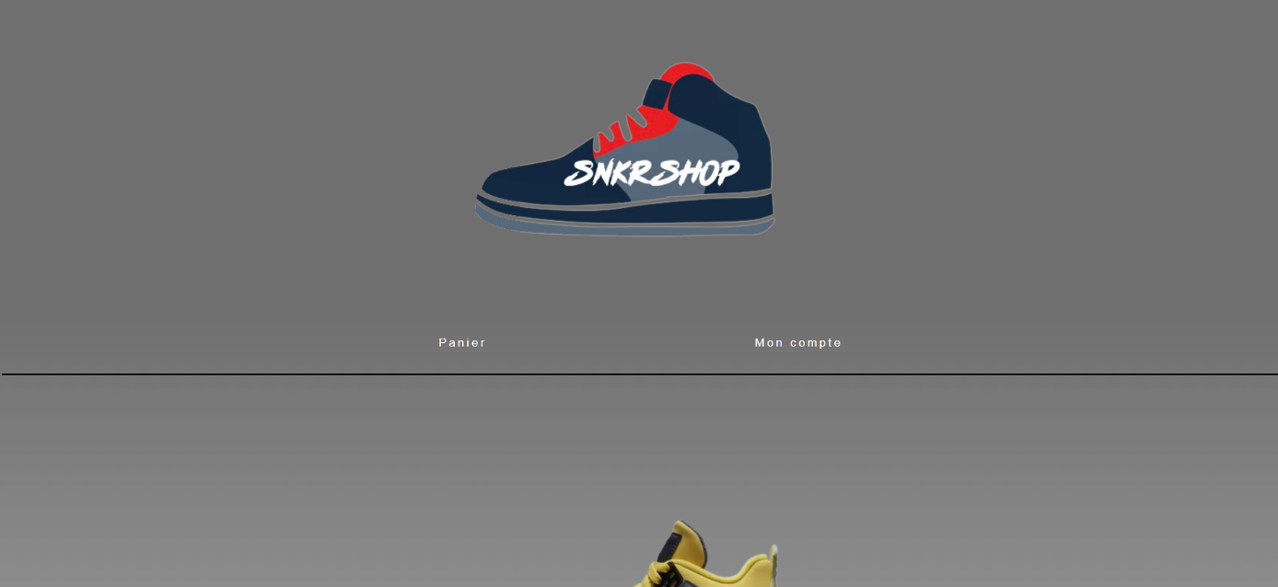

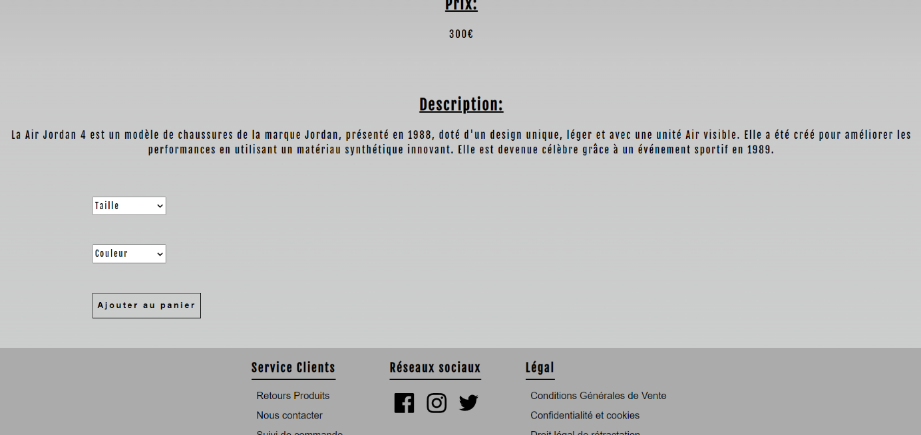

**Panier (panier.php) :**

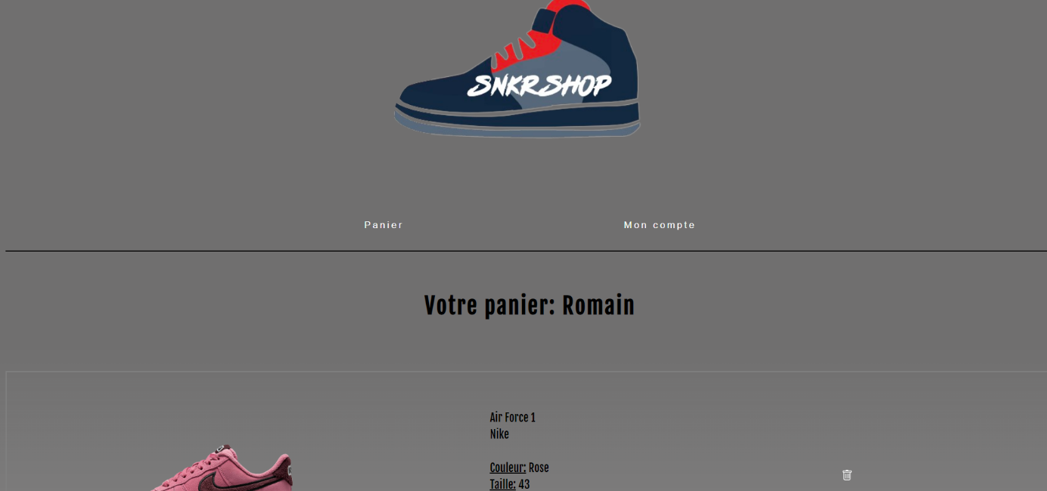

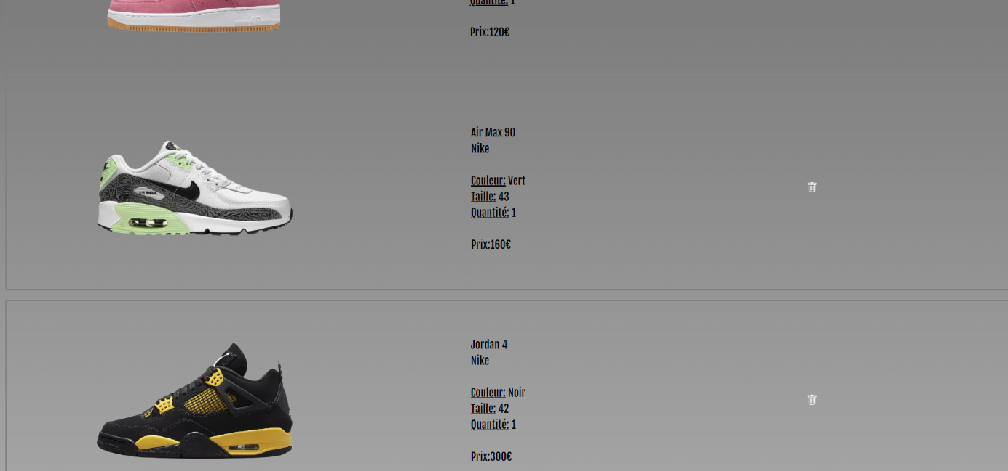

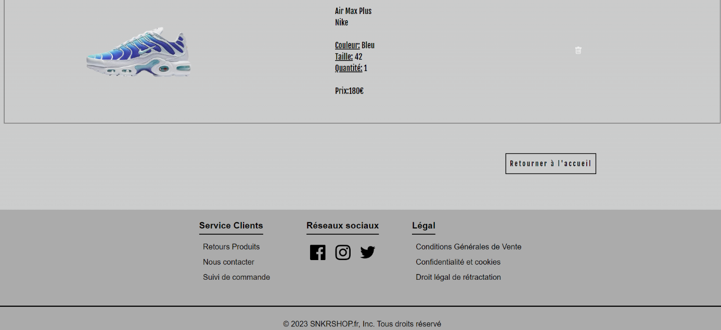

**Filtres (index.php) :**

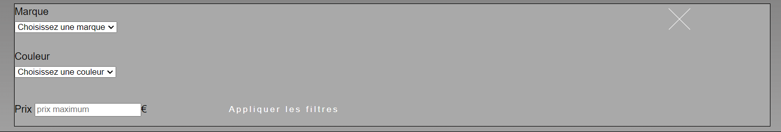

**Inscription (inscription.html / inscription.php) :**

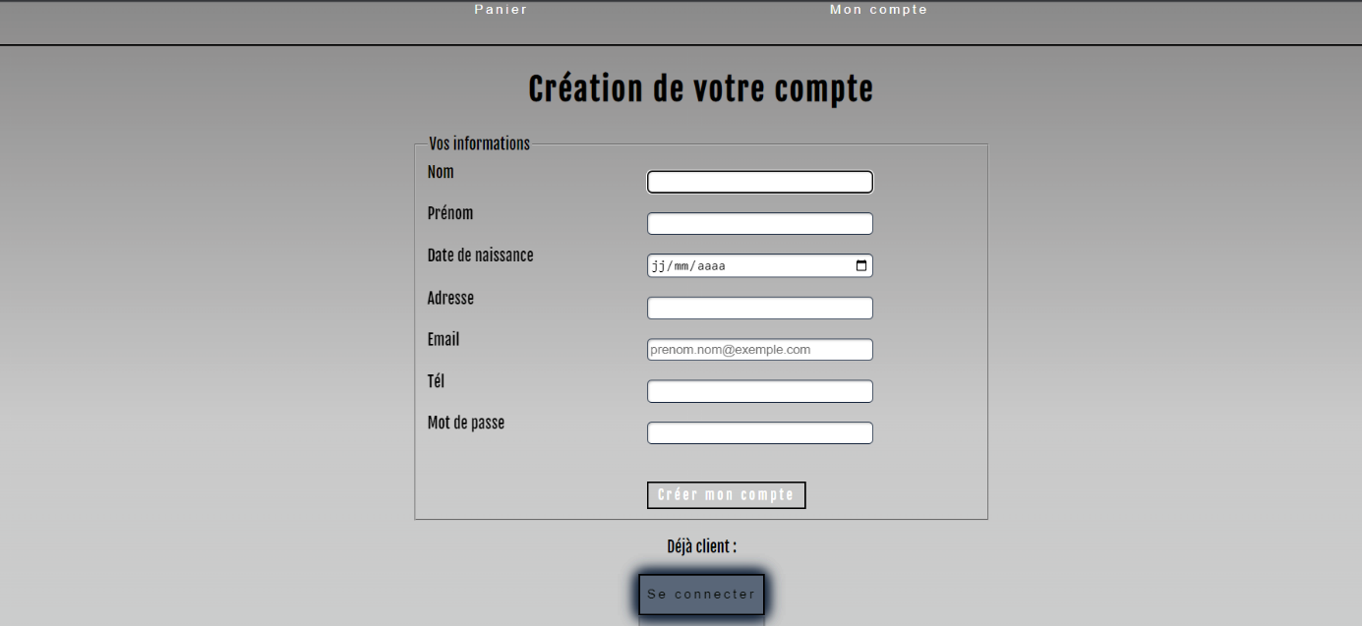

**Connexion (connexion.html / connexion.php) :**

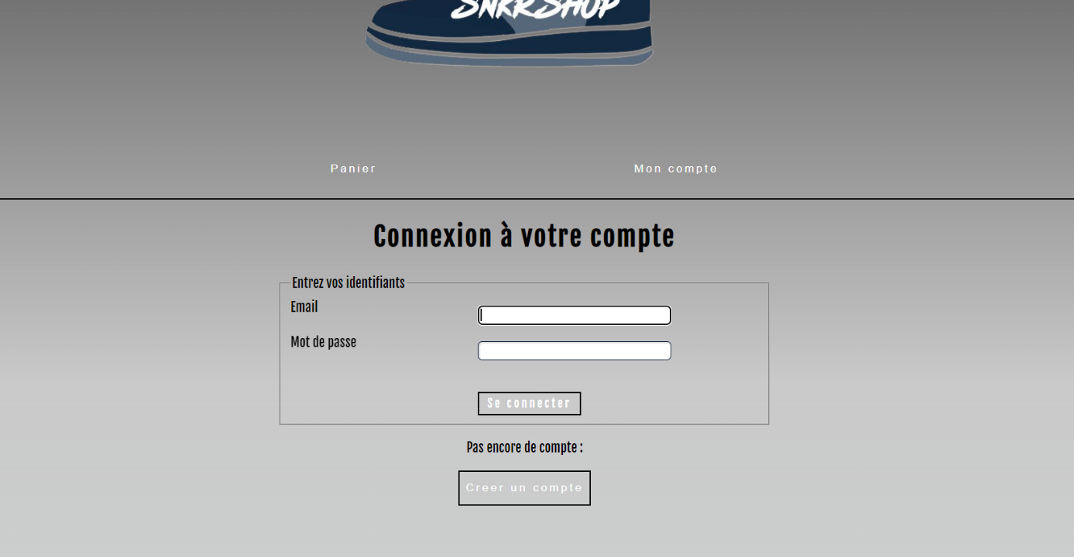

**Logo du site :**

1. **Conclusion**

5.1- Résultats

Notre site fonctionne bien et est très esthétique (voir images dans la partie 4-). Il y a cependant quelques fonctionnalités que nous n’avons pas pu intégrer, essentiellement par manque de temps. Il manque notamment un bouton qui aurait permis à l’utilisateur d’acheter le contenu de son panier, ainsi que quelques bugs à régler concernant les filtres sur la page d’accueil.

Tout cela sera fait dans une prochaine mise à jour.

Mis à part ça, nous sommes arrivés au résultat que nous voulions, autant dans les fonctionnalités que dans l’esthétique.

5.2- Difficultés rencontrées

Nous avons rencontré certaines difficultés lors de la création de ce site :

Du côté des fonctionnalités du site, il a parfois été difficile de récupérer les données des formulaires et de les utiliser correctement pour générer dynamiquement les pages. Il a aussi été difficile de choisir entre plusieurs méthodes pour récupérer les données.

Certaines requêtes SQL ont également posé des problèmes, surtout à cause de certaines jointures et dans le choix des informations à récupérer. La conception de la base de données a aussi demandé de la réflexion, car il a fallu la normaliser afin qu’elle soit vraiment efficace.

Côté esthétique, il a été difficile de choisir un visuel (couleurs, disposition,…) qui soit agréable pour l’utilisateur. Le plus compliqué étant d’ensuite l’appliquer, trouver les bonnes combinaisons de fonctions CSS permettant d’obtenir le rendu souhaité

L’animation d’accueil sur le site a également demandé un certain nombre d’essais ainsi que de la réflexion pour trouver les bons mouvements, les bonnes distances à appliquer à l’image et aussi pour trouver comment faire apparaitre progressivement le reste du site.

5.3- Perspectives

Nous prévoyons de continuer le développement de ce site, afin d’ajouter les fonctionnalités qui n’ont pas pu y être, et de le rendre encore meilleur à chaque mise à jour avec l’expérience que nous pourrions acquérir les années suivantes que ce soit en entreprise avec l’alternance ou en cours à l’université.